LUK 1.docx..docx
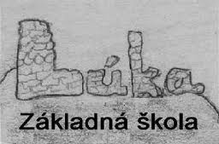

Časopis pre žiakov, učiteľov, rodičov a priateľov Základnej školy v Lúke
Ročník: 1 Číslo: 1 Školský rok: 2011/12 Cena:

Slovo na úvod

Milí učitelia, rodičia a spolužiaci !

Pripravili sme pre vás prvé viac – menej pokusné číslo nášho nového školského časopisu, ktorý po dlhšom rozhodovaní členov redakčnej rady, dostal názov LUK.
Budeme radi, ak sa nám podarí vydať dve čísla v každom školskom roku. Jedno jesenné a jedno jarné. V každom čísle sa budú objavovať pravidelné rubriky i novinky, v ktorých sa budeme venovať nielen životu v našej škole, ale prečítate si aj viacero iných, zaujímavých tém z mimoškolského prostredia. Chceme, aby vás časopis zaujal, pobavil, aby ste ho radi čítali. Jednoducho chceme, aby ste sa hneď po jeho prečítaní tešili na ďalšie číslo.
Preto vás chceme osloviť a vyzvať, aby ste sa viacerí zapojili do prípravy ďalšieho čísla.
Príďte s príspevkami a návrhmi, ako zlepšiť celkovú úroveň nášho nového časopisu.

Vaša redakčná rada

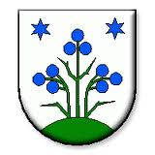
Luk 2

Zo života školy

Život v našej škole je naozaj pestrý. Každý deň je jedinečný, plný očakávaní, zaujímavých súťaží a podujatí.
Pravidelne sa snažíme informovať o nich na našej webstránke zsluka.edupage.sk. Aj v časopise sa vraciame k niektorým z nich. Takto o nich píšete vy, žiaci.

Školský výlet Martin
Síce aprílové počasie nie je najlepšie, no nás v jedno piatkové ráno veľmi milo prekvapilo. Už za skorého rána nás zobúdzali slnečné lúče, ktoré sa predierali cez zastreté okno k nám do postele. Zobudili sme sa s dobrým pocitom, že dnes nemusíme ísť do školy. Čakal nás zaujímavý deň – školský výlet.
Ráno sme sa všetky decká zo 6.,7., 8., a 9. ročníka zhromaždili pred budovou školy s dobrou náladou, čakajúc na autobus, ktorým sme sa mali dostať do plánovaného cieľa. Keď autobus prišiel, všetci sme sa k nemu rozutekali a nastúpili. Dvere autobusu sa zatvorili a my sme netrpezlivo čakali na príchod do mesta, ktoré je veľmi späté s históriou našej krajiny – Martin.
Po príchode do Martina sme navštívili budovu Matice slovenskej. Ňou nás sprevádzala milá pani, od ktorej sme sa dozvedeli mnoho zaujímavých informácií. Naše ďalšie kroky smerovali na Národný cintorín, v ktorom sú pochované známe osobnosti našej kultúry. Mali sme možnosť prechádzať sa ním a poobzerať si pomníky osobností našej histórie, ako je napríklad Ján Botto, Martin Kukučín a pod.
Predposlednou zastávkou bol skanzen v Martine. Cesta tam bola veľmi príjemná. Prechádzali sme cez lesík, v ktorom sme sa nadýchali čerstvého vzduchu a obdivovali okolitú prírodu a takisto nádherné stromy v ňom. Po krátkej prechádzke lesnou cestou sme sa dostali na veľkú lúku, na ktorej boli roztrúsené malé drevené domčeky – skanzeny. Postupovali sme od domčeka k domčeku a popri tom nám sprievodkyňa o každom z nich rozprávala rôzne zaujímavosti. Mali sme aj možnosť nahliadnuť do obydlí našich prastarých generácií. Dozvedeli sme sa o ich živote, záľubách a činnostiach, ktoré vykonávali.
Hlavné body výletu boli splnené. Najvyšší čas ísť domov. No, ale ani to nebolo všetko. Cestou domov sme sa nakoniec zastavili v Trenčíne v nákupnom centre Laugaricio, kde nám učitelia dali krátky rozchod. Týmto náš výlet však končil. Unavení, no s dobrým pocitom, že sme opäť o niečo múdrejší, sme nastúpili do autobusu a pokračovali v ceste domov.
Nikoleta Potočková 9.roč
Luk 3

Malý futbal dievčat
12.4. bol dňom nášho víťazstva. Zvíťazili sme už po tretíkrát za dva roky v okresnom kole a postúpili sme do krajského kola.
Hneď zrána v nás kolovala dobrá nálada, úsmevy na našich tvárach dokazovali, že si veríme a ideme si pre víťazstvo. Na turnaji sa zúčastnili štyri tímy, vrátane nás. Prvý zápas sme si zmerali sily s Čachticami, kde sme jednoznačne zvíťazili 7:0. Z výhry sme sa tešili a pripravovali sa na ďalší zápas s Bošácou. V tomto zápase sme opäť nesklamali a zvíťazili sme 5:2 ;). Po tomto zápase sme vedeli, že je všetko v našich nohách a ďalší zápas musíme vyhrať. Naša túžba po výhre sa naplnila a nad Novým Mestom sme vyhrali 5:1. V každom z týchto zápasov sme siahli na dno svojich síl, bojovali sme od začiatku a hrali s veľkým nasadením. Tešíme sa na Myjavu, kde sa stretnú víťazi okresov z Trenčianskeho kraja.
V zápasoch hrali : brankárka - Monika Filipová, obrana- Viktória Belková a Monika Mikuličková, útok- Eliška Zemaniková a Veronika Sevaldová C, náhradníčky - Petra Rendvanská, Andrea Žišková a Kristína Vorošová
Eliška Zemaniková a Viktória Belková 9. roč.
Beseda s absolventkou našej školy
Výborné bolo aj stretnutie s pani Máriou. Navštevovala našu školu ako žiačka. Dostala sa do Severnej Dakoty v USA, kde žije už 26 rokov. Na Slovensko chodí málokedy, ale predsa si našla svoj čas a prišla nám porozprávať niečo o tom, ako sa žije v Amerike. Pracuje ako pedagogička na základnej aj vysokej škole. Porozprávala nám veľa zaujímavých vecí o Amerike a Američanoch, o ich tradíciách, ako sa u nich žije v meste a na dedine . Bolo to veľmi zaujímavé. Žiaci sa z jej rozprávania dozvedeli veľa nových a vzácnych informácii.
šiestačky
Úspechy našich žiakov
- Zuzka Fodorová a Natália Urbanová – obvodné kolo v prednese poézie a prózy – 2. miesto
- Dievčatá – okresné kolo v malom futbale – 1. miesto, postup do region. kola na Myjavu
- Chlapci – obvodné kolo v malom futbale – 1. miesto, postup do okresného kola v NMnV
- Dievčatá – kat. B – okresné kolo v gymnastickom štvorboji, 3. miesto
- Danka Fodorová - krajské kolo dejepisnej olympiády, 2. miesto
- Matúš Godál - okresné kolo dejepisnej olympiády, 3. miesto
- Karolína Krommelová - okresné kolo Pytagoriáda, 2. miesto
- Benjamím Horosz – okresné kolo Pytagoriáda, 5. miesto
- Dávid Valovič absolvent 2011 - víťazná kresba v medzin. súťaži „Prečo som na svete rád.“
Luk 4

Zo života krúžkov

Predstavujeme: Potulky regiónom

V školskom roku 2011/2012 začal pracovať nový krúžok Potulky regiónom. Členovia tohto krúžku majú možnosť pod vedením pani vychovávateľky Jany Borikovej spoznávať prírodné krásy a historické pamiatky nášho okolia.
Práve preto sa uskutočňuje len v sobotu, formou celodenných turistických vychádzok.
Od začiatku fungovania mali žiaci možnosť navštíviť:
1. hrad Tematín (trasa Lúka – Modrová – Tematín);
2. kostolec Ducové (trasa Modrová – Hubina – Ducové);
3. kúpeľný ostrov Piešťany (trasa Modrová – Piešťany a späť popri Váhu).
Každá trasa, ktorú žiaci 1. až 8. ročníka absolvovali, merala od 20 do 30 kilometrov.
Napriek náročnosti každej absolvovanej trasy, majú žiaci stále veľký záujem o spomínaný krúžok a už teraz sa tešia na výstup na Bezovec spojený so sánkovačkou.
V blízkej dobe plánujeme uskutočniť ďalšiu túru Modrová – Marhát. Nech sa páči, pridajte sa k nám !
vedúca krúžku

Tulák
Keď som počul, že sa založil krúžok Potulky regiónom, ani sekundu som neváhal a hneď som sa prihlásil. Keď sme išli prvý raz na túru na Tematín, veľmi som sa tešil. Z Modrovej sme vyrazili okolo desiatej hodiny. Išli sme cez Hlávky v modrovskom chotári a za chvíľu sme boli na lúčanských kopcoch. Veľmi sa mi tam páčilo. Už sa teším na ďalšiu túru.
Daniel Polonský 7. roč.
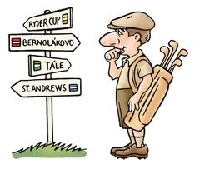

Hurá ! Už 5. mája vyrážame na Marhát !

Luk 5

Zo života deviatakov
Spomienka na základnú školu
Tak rýchlo plynie čas ako voda!
Ani sme sa nenazdali a z našej úžasnej školy sme vyleteli ako vtáci z hniezda.
Niektorí sme sa poznali už zo škôlky. Zrazu prišla škola, pre nás vtedy veľká škola a my sme si so slzami v očiach zvykali na nové prostredie, spolužiakov, pani učiteľky. Postupne sme sa spoznali, skamarátili a prežívali i prvé lásky. Boli sme super kolektív, už od prvej triedy. Kolektív, ktorý vždy držal pokope, v dobrom i v zlom! Keď sme niečo vyparatili, nikdy nebolo vinníka, nikdy sme nezradili jeden druhého. Stále sme si pomáhali a podporovali jeden druhého. Tešili sme sa do školy a hlavne na výlety, ktoré do nás vryli krásne spomienky. Doteraz mám pred očami zdvihnutý prst a zvýšený hlas našej triednej, keď sme vyhodili prezúvky z okna, ktoré visia dodnes na strome, keď sme cez prestávku hrali v triede futbal a zlomili nohy na skrinke a mnoho ďalších a ďalších príhod kde nikdy nebol pravý vinník a za trest sme vždy písali písomku, ktorá pre väčšinu z nás dopadla na plný počet. No, poviem Vám, tak ako sme dali zabrať za tých deväť rokov učiteľom, tak i pani upratovačkám a pánovi školníkovi tak vždy po každom prežitom dni v našej škole zachránili naše hladné bruchá skvelé pani kuchárky. V škole sme sa naučili byť aj dobrými ľuďmi. Chodili sme reprezentovať našu školu v rôznych súťažiach, či už vedomostných, alebo športových a priniesli tak škole odmenu v podobe diplomov a vecných cien.
Chcem v mene celej našej triedy poďakovať všetkým učiteľom, hlavne triednym učiteľom, za to, že nám odovzdávali svoju lásku, vedomosti a pripravovali nás do života od prvej triedy až po deviatu. Boli sme ako jedna veľká rodina. S úctou a láskou spomíname aj na triednu pani učiteľku Múdru, ktorá je živá už len v našich spomienkach. Najsmutnejšia pre nás všetkých bola rozlúčková, kde nechýbali slzy dojatia. Bola to rozlúčka so žiakmi, učiteľmi, s celou školou. Plakali sme všetci!
Chcem povzbudiť žiakov, aby sa zodpovedne venovali učeniu a pripravovali na budúce povolania a učiteľom prajem veľa takých žiakov, akí sme boli my!
Dnes sú z nás stredoškoláci a už teraz sa tešíme, ako si raz sadneme znovu do lavíc našej školy ako rodičia detí, ktoré prevezmú štafetu po nás, ako sme my prevzali po svojich rodičoch.
Milí spolužiaci a učitelia, bolo mi cťou s Vami prežiť toto krásne obdobie.
Matúš Martinka, absolvent 2011

Luk 6

Zo života učiteľov

Pripravili sme si rozhovor s pani učiteľkou Stančekovou. Takže prejdeme k prvej otázke:
1.Ako dlho žijete na tomto svete?
Dosť dlho nato, aby som vedela posúdiť, čo je v živote školy dôležité viac, čo menej, čo je detská potrhlosť, naivita, nerozvážnosť, ako aj ktorých vlastností detí sa treba báť, ktoré naopak treba podporovať, rozvíjať a tak...
2. Aké boli vaše začiatky v školstve ?
Zaujímavé , podfarbené mladosťou a, samozrejme, neskúsenosťou. Začínala som v Topoľčanoch pri budúcich murároch, tesároch, maliaroch, automechanikoch.
3. Väčšina ľudí vás pozná ako učiteľku matematiky. Čím vás matematika zaujala?
Matematika je veľmi zaujímavá veda. Ale rozhodne ju netreba chápať ako predmet v škole. Je to spôsob, chuť a danosť popasovať sa s presnosťou , hľadaním súvislostí praktickým využitím . Bez týchto vlastností ľudí by neboli počítače, rýchle autá, lietadlá...
4. Čomu sa venujete vo voľnom čase ?
Vo voľnom čase rada zájdem do záhradky, kina či divadla ( nehrám, len sa pozerám ), ale baví ma aj tanec.
5. Zaujíma vás MotoCross ?
Zaujíma ma všetko, čo sa hýbe- letecké dni, TRUCIOM , tak aj Moto Cross . Len sústavne pohybujúci žiaci ma nebavia
ďakujeme za rozhovor
zhovárali sa Viktória Belková a Veronika Sevaldová, 9. roč.
Spomienka +

V tichosti a modlitbe spomíname na p. učiteľa Klementa Kováča, ktorý nás nedávno opustil. Tento výborný telocvikár a biológ bol členom pedagogického zboru v šesťdesiatych rokoch minulého storočia na ZŠ v priestoroch dnešného kaštieľa. S úctou si ho pripomínajú dnes už otcovia a dedovia, matky a babky, z ktorých pán Kováč kedysi urobil výborných atlétov a športovcov. Pod jeho vedením dosahovali žiaci lúčanskej školy, zvlášť v atletike, vynikajúce výsledky.
Nech odpočíva v pokoji !
Luk 7

Tvorba našich žiakov

Jarné básne

Znova k nám jar zavítala,
všetko zo sna prebúdzala.
Pohladila zvieratká i kvietočky,
potešila dospelých i detičky.

Lienočky už poletujú sem i tam,
rozdávajú radosť všetkým nám.
Chceme aby si tu zostala!
Krásna, veselá jar voňavá.
Nikola Dominová 5. roč.

Prišiel marec, deň jari,
už slniečko krásne žiari.
Kvietky kvitnú o sto šesť
Prišiel prvý jarný deň.

Snežienky a sedmokrásky
sú to kvietky plné lásky.
Prišli prvé jarné lúče,
Chlapci pletú si korbáče.
Petra Novotná 5. roč.

Slnko sa už znova smeje,
Jar už kvitne nám.
Príroda sa celá chveje,
Jarné kvietky dáva nám.

Jar už sa nám navracia,
Všetkých s láskou zobúdza.
Radosť sa nám navracia,
Svet sa v krásu prebúdza.
Opäť sú tu sviatky jari
predvedú nám svoje čary.

Vtáčatká nám štebocú,
húsky zase gagocú,
šibači už dupocú.
Kristína Jánošíková 5. roč.

Už je koniec sánkovačky,
prileteli prvé vtáčky,
rozkvitli kvetinky,
radujú sa včielky.
Slniečko začína hriať,
volá na deti poďte sa hrať.
Sárka Hesková 3.roč
Radka Frťalová 5.roč.

Snežienky sa rozkvitli,
slnko nás už hreje.
Poďme deti, poďme von,
už odzvonil zime zvon.

Trávička je zelená,
šťastná je aj ovečka.
Zajačiky už skackajú,
čerstvú pašu tiež hľadajú.
Klaudia Majková 5.roč.
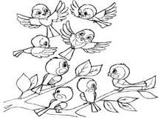

Jarné upratovanie
Malá Baška s Marekom
Vytopili celý dom.
Chceli vraj kúpať hračky,
Boli z toho len opletačky.

Prišla babka s Bieličkou,
Ubila ich po líčku.
Dali sušiť hračky na strom,
A museli upratovať celý dom.
Sárka Hesková 3.roč

Luk 8

.

Farma

Na dvore je krik a zhon,
gazda musí s perím von.
Gazdiná sa lopotí,
S hydinou má roboty.

Volá:,, Vnučka maličká
sliepočka zniesla vajíčko
veď vyrastie za krátko.
Z peria spraví perinu,
bude dobrá na zimu.
Z toho viete je to tak
že kura je vzácny vták.
Matúš Žiška, 4.roč.

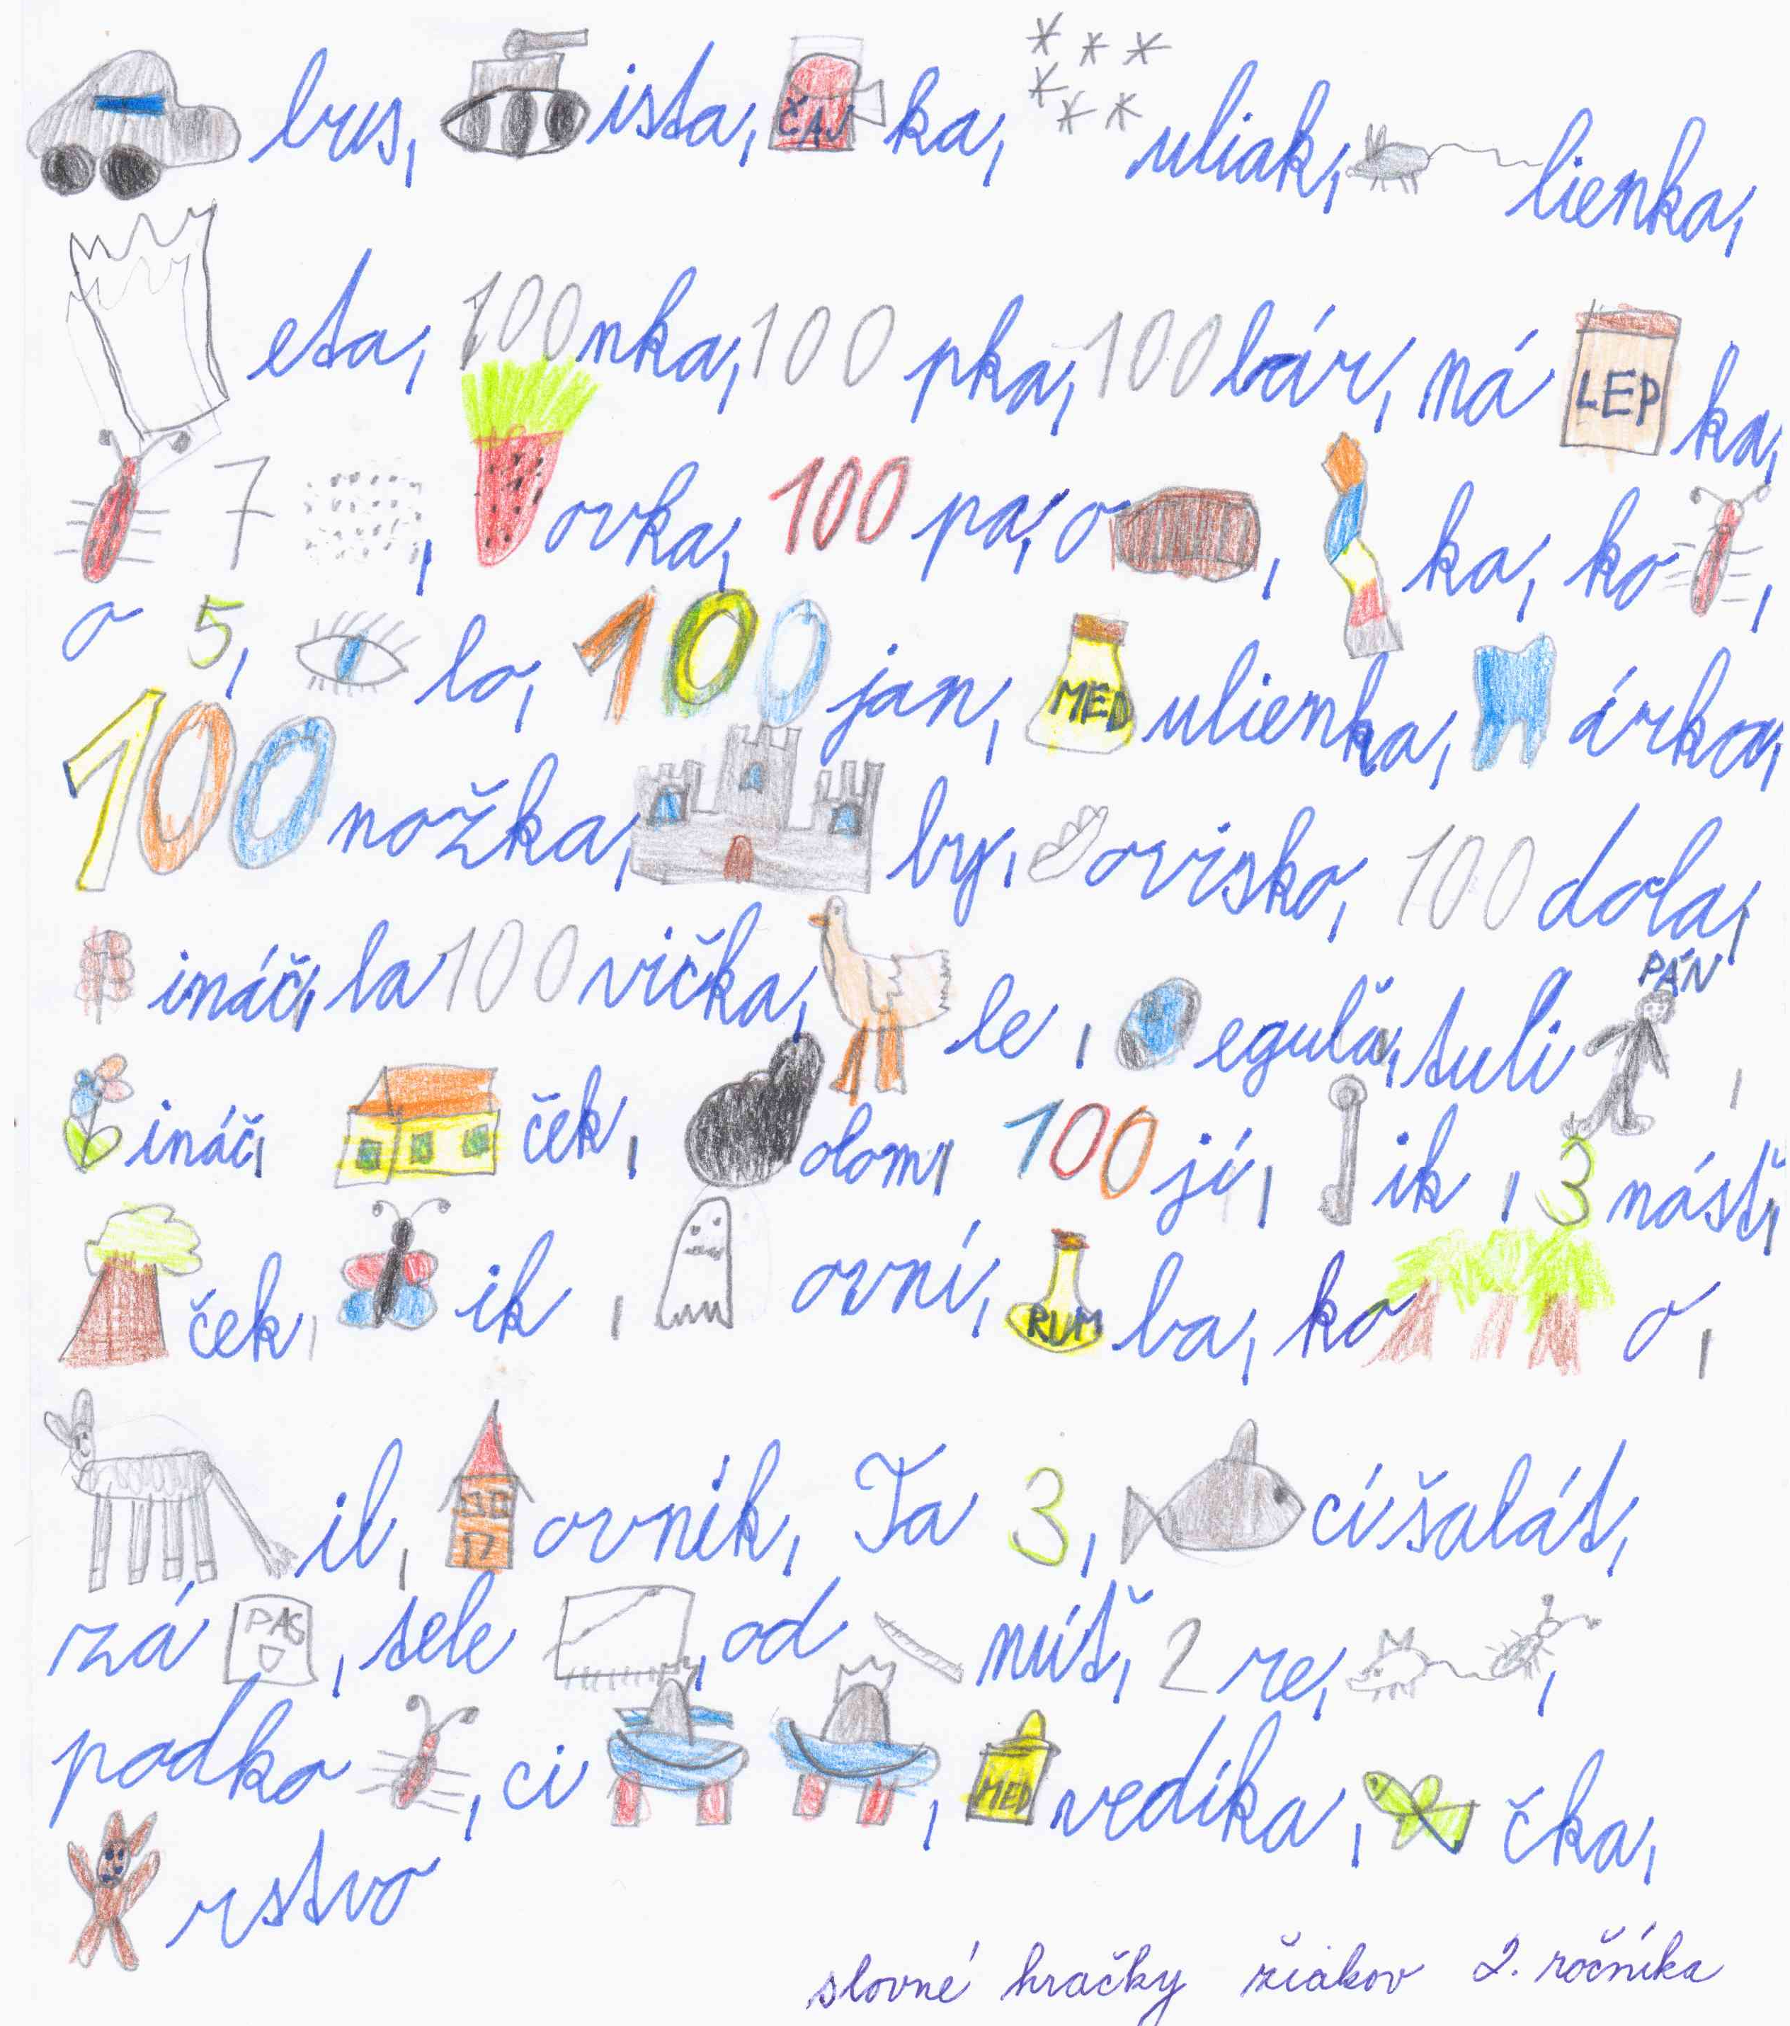

Luk 9
Pôstne a veľkonočné obdobie
Aké sviatky sme slávili počas posledných prázdnin ?
Veľká noc, Veľkonočné sviatky alebo Pascha je najvýznamnejší kresťanský sviatok, ktorý pripadá na marec alebo apríl.
Veľkonočné obdobie je pre kresťanov radostným obdobím zmŕtvychvstania Ježiša Krista a teda víťazstva nad smrťou.
Tomuto radostnému obdobiu predchádzal 40 dňový pôst, ktorý sa začína popolcovou stredou. Pred Nedeľou Vzkriesenia nasleduje tzv. veľkonočné trojdnie (Zelený štvrtok, Veľký piatok a Biela sobota, ktorá ukončuje pôstne obdobie).
Veľká noc trvá 50 dní až do Turíc, sviatku zostúpenia Ducha svätého.

Veľkonočné zvyky a tradície u nás a vo svete
Na veľkonočný pondelok je u nás zvykom, že chlapci šibú a oblievajú dievčatá (s ručne upleteným šibákom z vŕbového prútia). Dievčatá maľujú kraslice a pečú veľkonočné pečivo.
Chlapcom za šibanie dávajú sladkú odmenu.
V USA sú Veľkonočné sviatky už prakticky nenáboženským sviatkom, takže mnoho amerických rodín sa zúčastní iba veľkonočného veselenia okolo zdobenia veľkonočných vajíčok v sobotu večer a ich „lovu“ v nedeľu ráno. Podľa detských rozprávok boli vajíčka
počas noci prinesené veľkonočným zajačikom a poschovávané po dome a záhrade, aby počkali na deti, až sa zobudia.
V Nórsku je, okrem lyžovania v horách a maľovania vajíčok tradíciou riešenie vrážd. Všetky veľké televízne stanice vysielajú kriminálne a detektívne príbehy, ako je napríklad Poirot
od Agathy Christie. Aj noviny publikujú články, v ktorých môžu čitatelia skúsiť odvodiť, kto je páchateľom.
Daniela Fodorová, 9. roč.

Vtipy, aforizmy, citáty, hádanky, pranostiky

Vtipy zo školských lavíc

Medzery v zemepise :
Učiteľ:
- Musím vám povedať, vážená pani, že váš syn je veľmi slabý v zemepise!
Matka:
- To nevadí, pán učiteľ. My aj tak nikde necestujeme.

Telefonát o tretej v noci :
O tretej v noci zazvoní učiteľovi telefón a ozve sa tichý hlas:
"Zobudil som ťa?"
"Hmm... áno," odpovie učiteľ.
"tak to je dobre, lebo ja sa ešte stále učím, aby si vedel!"

Paula Gestingerová, 8. roč.
Luk 10

Aforizmy a citáty

O živote:
„Vykonávať vec, ktorej sa bojíme, je prvý krok k úspechu.“
„Bez činu zostáva aj najkrajšia myšlienka bezcennou.“
(Maháthma Gándhí)
O láske:
„ Láska je cit ktorý nám dáva boh, miluj toho kto miluje teba. Láska je plná prekvapenia a radostí. “
„Láska sa začína tam, kde sme schopní prestať myslieť na seba a ochotní vykonať niečo pre druhého, čo nás niečo stojí. “
(A. de Saint Exupéry)
O priateľstve:
„Iba tých pokladám za svojich priateľov, ktorí sú takí smelí, že ma upozornia na moje chyby.“
„Priatelia sú ako cukríky. Nie je dôležitý obal ale náplň. “

Nikoleta Potočková 9. roč.

Hádanky

Štípe, hryzie a nemá zuby. /Mráz/
Lieta po poliach, a nie je to kôň. /Vietor/
Ktorý vták má v prostriedku oko? /Sokol/
Hoci má tri zuby, nemá žiadnej huby. /Vidlička/

Andrea Žišková 8. roč.
Pranostiky
Na Ďura každá kvapka hodná je dukáta.
Na Marka uharky do jarka.
Ak je v apríli krásne, čiste, bude máj nepríjemný iste.
Keď v apríli hojne vietor duje , stodola sa zaplňuje.
Teplé noci v aprílu , požehnanie ovociu i vínu.
Kristián Briška, 8. roč.
Recept
Horúca čokoláda
Suroviny : 6 lyžíc sladkej smotany, 500 ml mlieka, 100 g jemnej horkej čokolády, 1 L cukru
Postup : Čokoládu nalámeme na menšie kúsky a dáme do smotany so 6 lyžicami mlieka. Prikryté zohrievame 2 minúty pri výkone 600 W, kým sa čokoláda nerozpustí. Všetko dobre premiešame, pridáme zvyšné mlieko a zohrievame ešte 5 minút pri výkone 500 W.
Luk 11

Najrôznejšie zaujímavosti

Viete že...

- na Slovensku sa nachádza geografický stred Európy?
- človek denne priemerne povie viac ako 4800 slov?
- mesiac spomaľuje rotáciu Zeme? Keby sme nemali Mesiac, deň by trval len 6 hodín.
- najobľúbenejšia zmrzlina na svete je vanilková?
- jeden človek zje za život asi 30 ton potravín? - toľko váži asi šesť afrických slonov.
- slon je jediný cicavec, ktorý nevie skákať?
- pštros má väčšie oko ako mozog?
- na zlízanie lízanky je potrebné priemerne 143 líznutí?
- najstaršia akvarijná rybička sa dožila 42 rokov?
- priemerný človek vypije za svoj život 34 000 litrov vody?
- kačací hlas nevydáva ozvenu?
- zapaľovač bol vymyslený ešte pred zápalkami?

Andrea Žišková 8. roč.
Testík

1.Kto je autorom malého princa ?
a) Mária Ďuríčková b) Milan Rúfus c) Antoine de Saint-Exupéry

2. Značka rýchlosti vo fyzike je:
- S b) V c) Fg

3. Cyril a Metód boli :
a) bratia b) bratranci c) dobrí kamaráti

4. V ktorých rokoch prebiehala 100-ročná vojna medzi Francúzskom a Anglickom ?
a) 1337-1425 b) Nikdy c) 1337-1453

5. Koľko mala M. Terézia detí?
a) 4 b) 10 c) 16

6. Na koľko krajov sa člení Slovenská republika ?
a) 5 b) 10 c) 8

7. Ktorá rieka nepreteká SR ?
a) Váh b) Hron c) Temža

8. 2+3.(8+8:2) =
- 38 b) 62 c)70

9. Ahoj po anglicky sa povie:
- Hello b) Good Bye c) Guten Tag
10. Kto vytvoril periodickú sústavu chemických prvkov?

a) Niels Bohr b) Dmitrij Ivanovič Mendelejev c) Demokritos

Daniela Fodorová, 9. roč., Andrea Žišková, 8. roč., Matúš Godál 8. roč.
Luk 12

Kinotip, Songtip, Knihotip
Film: Snehulienka
Zlej kráľovnej (Julia Roberts) sa podarilo získať vládu nad kráľovstvom. Snehulienka (Lily Collins), ktorú poslali do vyhnanstva, sa však len tak nevzdá svojho práva na trón. Pripraví plán odvety za pomoci siedmich vynaliezavých trpaslíkov sa rozhodnú konať. Klasická rozprávka o krásnej princeznej a žiarlivej kráľovnej v modernejšom prevedení. Môžete sa tešiť na dobrodružstvá kde nebude chýbať láska a priateľstvo, ale aj žiarlivosť a zrada. Premiéra v slovenských kinách od 5. 4. 2012 Veronika Fedáková 8. roč.

Song: Majk Spirit : Hviezdy (Úryvok)
Hviezdy, hviezdy, hviezdy
svetlo ich života na cestu nám svieti už navždy
a má ho v sebe každý
to svetlo mám ja, to svetlo máš ty...
Denis Horňák, 9. roč
Kniha: Erik
Všetkých, ktorí radi čítajú by som chcela oboznámiť s jednou úžasnou knihou.
Má názov ERIK a jej autorkou je Doris Lundová. Myslím si, že určite osloví nielen mladých
športovcov, ale aj citlivejšie dievčatá.
V knihe sa opisuje skutočný príbeh Erika, sedemnásťročného chlapca, ktorý je nielen nadaný futbalista a plavec, ale aj poslušný syn a brat.
Erika majú všetci radi. Je to vyšportovaný mladý muž, ktorý sa túži dostať do celoštátneho futbalového tímu a postaviť sa na vlastné nohy. Má troch súrodencov, dve sestry a jedného brata. Jeho život bol dobrý, až pokiaľ mu lekári nediagnostikovali leukémiu, ktorá sa začala prejavovať vyrážkami na chodidlách. Jeho matka (autorka knihy), sa rozhodne zatajiť mu to a povie, že má anémiu (chudokrvnosť).Erik sa aj tak naďalej naplno venuje športu a spĺňa si svoj sen. No po viacerých stupňujúcich sa návštevách v nemocnici a veľkému množstvu liekov, ktoré berie je mu nútená povedať pravdu. Erik prežíva veľmi náročné obdobia recidív (návratov choroby) ale aj remisií (ústupov choroby), no tých je čoraz menej. Erik veľmi zbledol a schudol, ale neprestal bojovať.
Boj s chorobou je však neúspešný. Erik po 4,5 roku liečby zomiera. Pred jeho smrťou sa mu splní ešte jeho životný sen a nájde lásku, ktorou je mladá sestrička Mary Lou. S ňou prežije najšťastnejšie obdobie v svojom živote.
Posledné zbohom dá celej svojej rodine na spoločnej vianočnej dovolenke.
Idea knihy: Nikdy sa nevzdávaj a bojuj s nepriaznivými životnými situáciami až
do konca!
Daniela Fodorová, 9. roč.

Redakčná rada

Prvé číslo školského časopisu Luk pre vás pripravili žiaci z vyšších ročníkov, najmä ôsmaci a deviataci. Ďakujeme všetkým našim prispievateľom. Dovidenia v ďalšom čísle !

